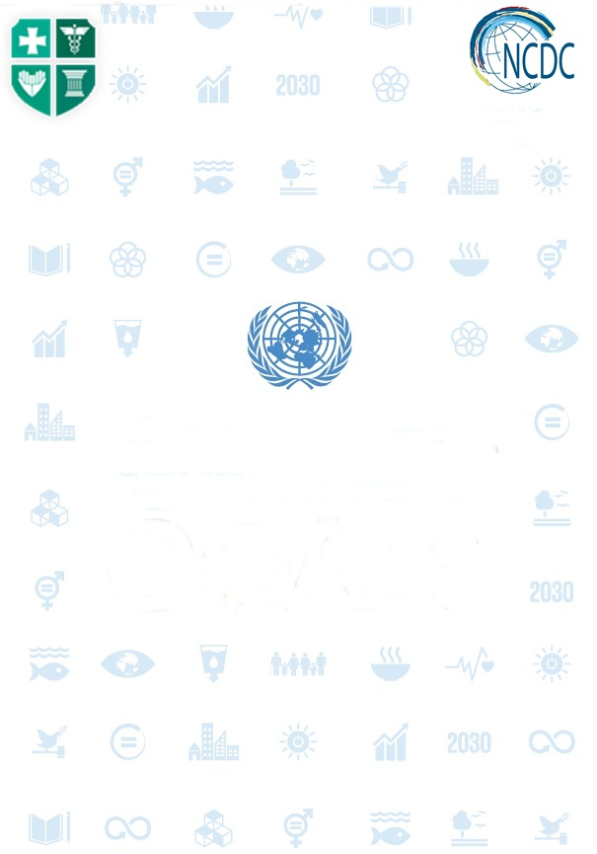
არა სიღარიბეს
მდგრადი განვითარების მ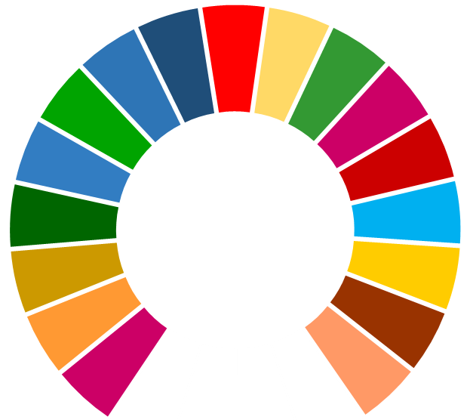ზნები

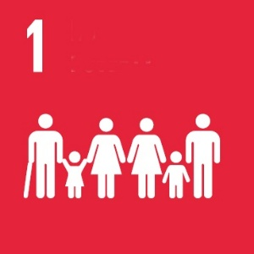  არა სიღარიბეს | 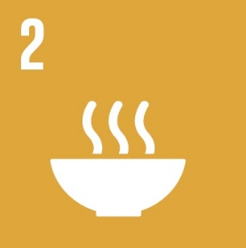  შიმშილის ნულოვანი დონე  შიმშილის ნულოვანი დონე | 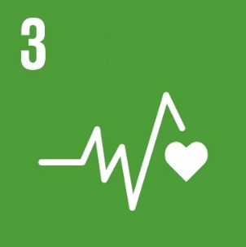  კარგი ჯანმრთელობა და კეთილდღეობა
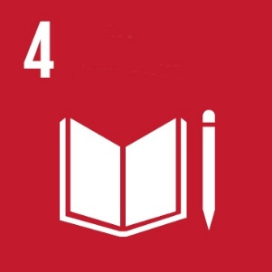  ხარისხიანი განათლება | 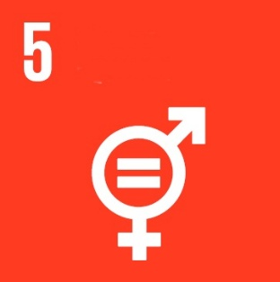  გენდერული თანასწორობა | 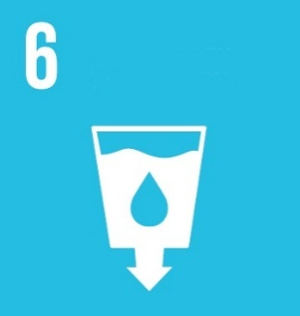  სუფთა წყალი და სანიტარია
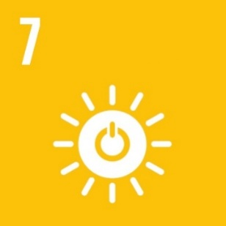  ენერგეტიკული რესურსებისადმი ხელმისაწვდომობა | 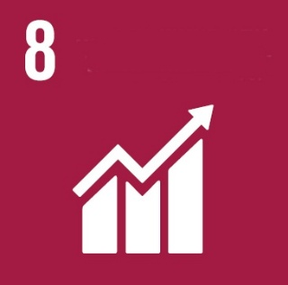  ღირსეული სამუშაო და ეკონომიკური ზრდა | 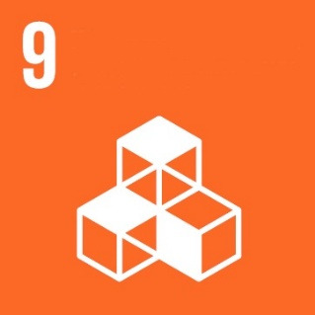  ინდუსტრია, ინოვაცია და ინფრასტრუქტურა
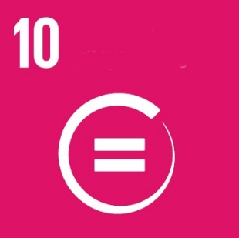  უთანასწორობის შემცირება | 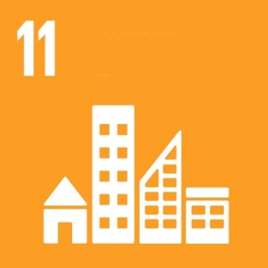  მდგრადი ქალაქები და საზოგადოებები | 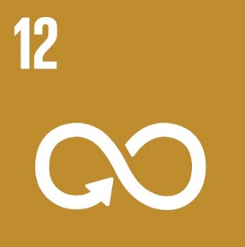  რაციონალური მოხმარება და წარმოება
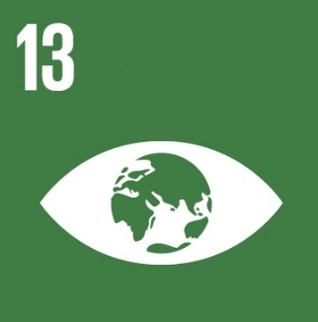  კლიმატთან დაკავშირებული აქტივობები | 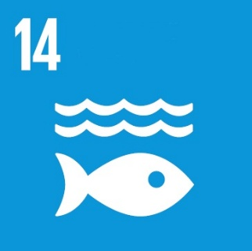  წყალქვეშა სამყარო | 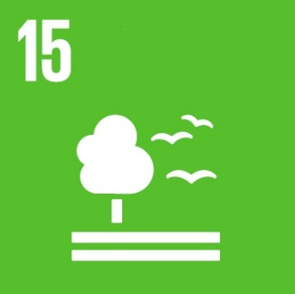  ცხოვრება ხმელეთზე
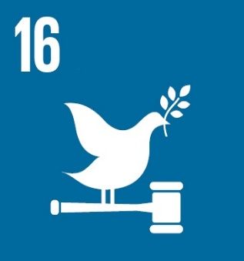  მშვიდობა, მართლმსაჯულება და მდგრადი ინსტიტუციები | 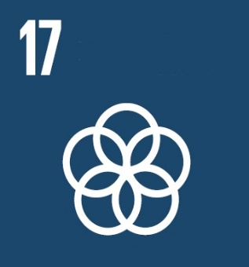  პარტნიორობა მიზნების მისაღწევად
2000 წელს მსოფლიოს 189 ქვეყანამ ერთობლივ შეხვედრაზე შეაფასა მომავლის რეალური გამოწვევები.
ერთობლივი ძალისხმევის შედეგად ამ ქვეყნების ხელმძღვანელებმა შეიმუშავეს გეგმა სახელწოდებით „ათასწლეულის განვითარების მიზნები” (Millennium Development Goals - MDGs), რომელშიც დასახული იყო 8 მიზნის მიღწევა 2015 წლისათვის.

გაეროს განვითარების პროგრამა (UNDP) მიეკუთვნება იმ წამყვან ორგანიზაციათა რიცხვს, რომლებიც „ათასწლეულის განვითარების მიზნები“-ს მიღწევის პროცესში აქტიურად იყო ჩართული. ორგანიზაცია საქმიანობას ახორციელებს 170-ზე მეტ ქვეყანაში, ის აფინანსებს პროექტებს, რომლებიც ხელს უწყობს დასახული მიზნების მიღწევას. ორგანიზაცია თავისი საქმიანობით ქვეყნებს დასმული ამოცანების განხორციელების საუკეთესო გზების შერჩევაში ეხმარება, მისი აქტივობა ერთგვარად „პირადი მდივნის“ საქმიანობას წააგავს, რაც ქვეყნებს საშუალებას აძლევს თვალყური ადევნონ საკუთარ პროგრესს.
გასული 15 წლის განმავლობაში მიღწეული პროგრესი უდიდესია. შიმშილის გლობალური მაჩვენებელი განახევრებულ იქნა. თითქმის ორჯერ შემცირდა უკიდურესი სიღარიბის დონე, მეტი ბავშვი დადის სკოლაში და გაცილებით ნაკლები კვდება.

ამჟამად ქვეყნების მიზანია გასული 15 წლის წარმატებების შენარჩუნება და შემდგომი წინსვლა.

„მდგრადი განვითარების მიზნები’’ (Sustainable Development Goals - SDGs) წარმოადგენს ახალი მიზნების კრებულს, რომელიც 2030 წლისთვის სიღარიბის და შიმშილის დაძლევისკენ არის მიმართული.

2000 წელთან შედარებით მსოფლიოს გაცილებით უკეთესი კომუნიკაციის საშუალება გააჩნია, რაც ხელს უწყობს სასურველი მომავლის შესახებ კონსენსუსის მიღწევას.

მდგრადი განვითარების მიზნების შესრულების შემდგომ ყველასთვის ხელმისაწვდომი გახდება საკმარისი საკვები, ყველას შეეძლება იყოს დასაქმებული და წარსულს ჩაბარდება 1.25$–იანი დღიური საარსებო მინიმუმი .

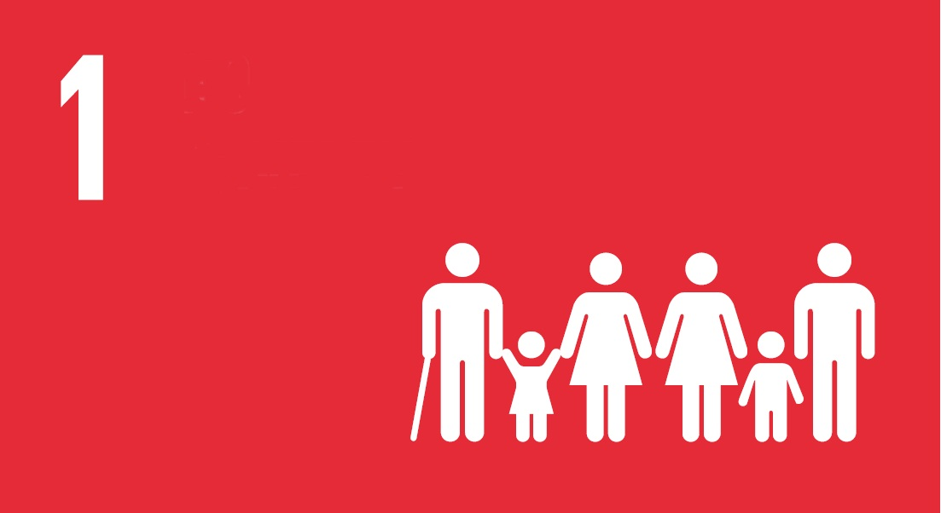
არა სიღარიბეს
ყველა სახის სიღარიბის საყოველთაო აღმოფხვრა
2030 წლისთვის ყველა სახის უკიდურესი სიღარიბის აღმოფხვრა - ეს ამბიციური, მაგრამ, სავარაუდოდ, მიღწევადი მიზანია. 2000 წელს მსოფლიომ გადაწყვიტა 15 წლის განმავლობაში უკიდურეს სიღარიბეში მცხოვრები ადამიანების რაოდენობის განახევრება, და ეს მიზანი მიღწეულია. თუმცა მსოფლიოში 800 მილიონ ადამიანზე მეტს ჯერ კიდევ უწევს ცხოვრება დღეში 1.25 აშშ დოლარად, რაც ექვივალენტურია იმისა, რომ უკიდურეს სიღარიბეში ცხოვრობდეს მთელი ევროპის მოსახლეობა. დადგა დრო, მსოფლიომ გააცნობიეროს არსებული მდგომარეობა და ერთობლივი ძალისხმევით დაამარცხოს სიღარიბე.

შიმშილის ნულოვანი დონე

შიმშილის აღმოფხვრა, სურსათის უვნებლობის, გაუმჯობესებული კვებისა და მდგრადი სოფლის მეურნეობის მიღწევა
უკანასკნელი 20 წლის განმავლობაში შიმშილი თითქმის განახევრდა. მრავალ ქვეყანაში, სადაც აღინიშნებოდა შიმშილი, ახლა მოწყვლადი მოსახლეობის საკვებით უზრუნველყოფაა შესაძლებელი. ეს ძალიან მნიშვნელოვანი მიღწევაა. უკვე შეიძლება შემდგომი ნაბიჯების გადადგმა და შიმშილის ერთხელ და სამუდამოდ აღმოფხვრა. ეს ნიშნავს ისეთი ქმედებების ჩატარებას, როგორიცაა სოფლის მეურნეობის მდგრადობის და მცირე ფერმერების ხელშეწყობა. ეს რთული ამოცანაა, მაგრამ აუცილებელია ძალისხმევა ცხრიდან იმ ერთი ადამინისათვის, რომელიც ყოველ საღამოს მშიერი იძინებს. ერთობლივი ძალისხმევით, 2030 წლისათვის უკვე შესაძლებელია ისეთი მსოფლიოს წარმოდგენა, რომელშიც ყველას საკმარისი და კალორიული საკვები ექნება.
კარგი ჯანმრთელობა და კეთილდღეობა
ჯანმრთელი ცხოვრებისა და კეთილდღეობის მიღწევა ყველა ასაკის ადამიანისათვის
ყველასათვის ცნობილია ჯანმრთელობის მნიშვნელობა. ჯანმრთელობა მოქმედებს ყველაფერზე - დაწყებული იმით, თუ რამდენად შეუძლია ადამიანს ისიამოვნოს ცხოვრებით, და დამთავრებული იმით, თუ რა სახის სამუშაოს შესრულება შეუძლია მას. სწორედ ამიტომ არის დასახული მიზნად ყველასათვის ჯანმრთელობის და უსაფრთხო და ეფექტური მედიკამენტებისა და ვაქცინებისადმი ხელმისაწვდომობის უზრუნველყოფა. 1990 წლიდან დიდი პროგრესია მიღწეული - ბავშვთა სიკვდილიანობა 2-ჯერ შემცირდა, თითქმის ამდენითვე შემცირდა დედათა სიკვდილიანობა. თუმცა ზოგიერთი სხვა მაჩვენებელი კატასტროფულად მაღალი რჩება, მაგალითად, ყოველწლიურად 6 მილიონი ბავშვი იღუპება 5 წლამდე ასაკში, სუბ-საჰარულ აფრიკაში შიდსი მოზარდთა სიკვდილის წამყვანი მიზეზია. არსებობს შესაძლებლობა, რომ ეს მდგომარეობა შეიცვალოს და ჯანმრთელობა მხოლოდ სურვილად არ დარჩეს.
ხარისხიანი
განათლება
ინკლუზიური და თანასწორი განათლება. საგანმანათლებლო შესაძლებლობების უზრუნველყოფა ადამიანის ცხოვრების მანძილზე
მსოფლიოში მრავალი ბავშვი სიღარიბის, შეიარაღებული კონფლიქტებისა და სხვა საგანგებო მდგომარეობების გამო სკოლის მიღმა რჩება. ფაქტია, რომ განვითარებად რეგიონებში სკოლის მიღმაა დარჩენილი ოთხჯერ უფრო მეტი ბავშვი უღარიბესი ოჯახებიდან, ვიდრე მდიდრებიდან. თუმცა, ამავდროულად 2000 წლიდან უზარმაზარი პროგრესია მიღწეული დაწყებითი განათლების უზრუნველყოფის მხრივ მსოფლიო მასშტაბით. განვითარებად რეგიონებში დაწყებითი სკოლებით მოცვის დონემ 91%-ს მიაღწია. ეს კარგი მაჩვენებელია. ახლა აუცილებელია ამ მაჩვენებლის გაუმჯობესება - მიზანია საყოველთაო დაწყებითი და საშუალო განათლების, პროფესიული სწავლებისა და უმაღლესი განათლებისადმი ხელმისაწვდომობის უზრუნველყოფა.

გენდერული თანასწორობა

გენდერული თანასწორობა. ქალთა და გოგონათა უფლებამოსილების გაზრდა
ძალიან მნიშვნელოვანია, რომ მსოფლიომ დიდ პროგრესს მიაღწია ამ საკითხში სამართლიანობის და წარმატების კუთხით, თუმცა გენდერული უთანასწორობა თითქმის ყველა მიმართულებით კვლავ აქტუალურია. ჯერ კიდევ არსებობს მნიშვნელოვანი უთანასწორობა სამუშაოსა და ანაზღაურების მხრივ, ქალების საქმიანობის ძალიან დიდი ნაწილი „ანაზღაურების გარეშე შრომას“ წარმოადგენს (მაგალითად, ბავშვების მოვლა და ოჯახის საქმე), არსებობს დისკრიმინაცია საჯარო გადაწყვეტილების მიღების პროცესში. თუმცა იმედის საფუძველი მაინც არსებობს. 2000 წელთან შედარებით გოგონების მეტი რაოდენობა სწავლობს სკოლაში. დაწყებითი განათლების მხრივ რეგიონების უმეტესობაში მიღწეულია გენდერული თანასწორობა. იზრდება იმ ქალების წილი, რომლებიც სამუშაოს გასამრჯელოს იღებენ. მდგრადი განვითარების ერთ-ერთი მიზანია აღნიშნულ მიღწევებზე დაყრდნობით უზრუნველყოფილ იქნას ქალებისა და გოგონების დისკრიმინაციის აღმოფხვრა ყველა სფეროში. ეს ადამიანის ერთ-ერთი ძირითადი უფლებაა.
სუფთა წყალი და სანიტარია

წყლისა და სანიტარული ნორმების დაცვის საყოველთაო უზრუნველყოფა და მდგრადი მართვა
ყველას უნდა ჰქონდეს უსაფრთხო და ხელმისაწვდომი სასმელი წყალი. ეს არის მიზანი 2030 წლისათვის. მიუხედავად იმისა, რომ მთელ მსოფლიოში ბევრი ადამიანია უზრუნველყოფილი სუფთა სასმელი წყლითა და სანიტარული პირობებით, ბევრისთვის ეს მაინც არ არის ხელმისაწვდომი. მსოფლიოს მასშტაბით მოსახლეობის 40%-ზე მეტი წყლის უკმარისობას განიცდის. პროგნოზული გათვლებით, კლიმატის ცვლილებებთან ერთად ეს რაოდენობა კიდევ უფრო გაიზრდება. თუ არსებული მდგომარეობა შენარჩუნდება, 2050 წლისათვის, სავარაუდოდ, ოთხი ადამიანიდან მინიმუმ ერთს წყლის დეფიციტის პრობლემა ექნება. თუმცა, შესაძლებელია ახალი მიდგომის განხორციელება - მეტი საერთაშორისო თანამშრომლობით, სველი ნიადაგებისა და მდინარეების დაცვითი ღონისძიებების გატარებით და წყალგამწმენდი ტექნოლოგიების გაზიარებით. ყველაფერი ეს მიზნის მიღწევის შესაძლებლობას იძლევა.

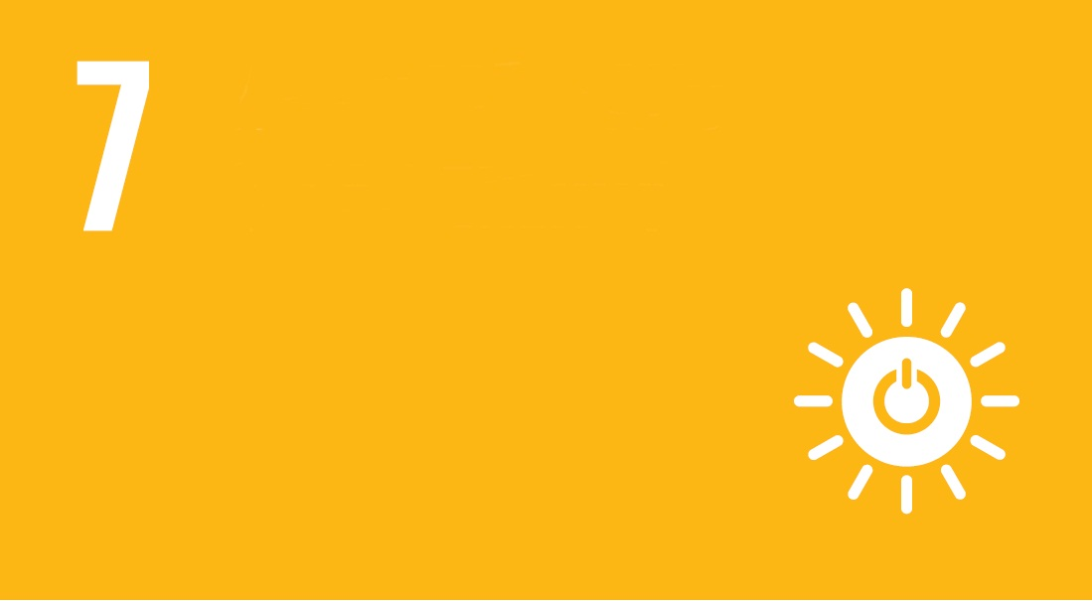
ენერგეტიკული რესურსებისადმი ხელმისაწვდომობა
ხელმისაწვდომი, სანდო, მდგრადი და თანამედროვე ენერგიის საყოველთაო ხელმისაწვდომობა
1990-2010 წლების პერიოდში ადამიანების რაოდენობა, რომლებისთვისაც ხელმისაწვდომი იყო ელექტროენერგია, 1.7 მილიარდამდე გაიზარდა. ეს პროგრესის საამაყო მაჩვენებელია. მაგრამ რაც უფრო იზრდება მსოფლიოს მოსახლეობა, მით უფრო მეტ ადამიანს სჭირდება ელექტროენერგია საკუთარი სახლებისა და ქუჩების განათებისთვის, კომპიუტერებისა და ტელეფონების გამოყენებისთვის და ყოველდღიური საქმიანობის განსახორციელებლად. საკითხი ენერგიის ზემოქმედებაში მდგომარეობს: ნავთობიდან მოპოვებული საწვავისა და სხვადასხვა აირების გამოყენება კლიმატის მნიშვნელოვან ცვლილებებს იწვევს, რაც ყველა კონტინენტზე დიდ პრობლემებს წარმოქმნის. ამის ნაცვლად, შესაძლებელია ენერგოეფექტური ტექნოლოგიების გამოყენება და ინვესტირება უსაფრთხო ენერგორესურსებში, როგორიცაა მზის და ქარის ენერგია, რაც შესაძლებელს გახდის ელექტროენერგიის მოთხოვნილებათა დაკმაყოფილებას გარემოს დაცვის პარალელურად. მთავარია, როგორ დაბალანსდება ეს პროცესი.
ღირსეული სამუშაო და ეკონომიკური ზრდა

ინკლუზიური და მდგრადი ეკონომიკური ზრდის, სრული და პროდუქტიული დასაქმებისა და ღირსეული სამუშაოს ხელშეწყობა
ეკონომიკური ზრდის მნიშვნელოვანი ნაწილია ისეთი დასაქმება, რომლის ანაზღაურება საკმარისი იქნება ადამიანისთვის და მისი ოჯახისთვის. კარგი სიახლეა, რომ მთელ მსოფლიოში იზრდება მოსახლეობის საშუალო ფენის რიცხოვნობა - უკანასკნელი 25 წლის განმავლობაში განვითარებად ქვეყნებში აღნიშნული ფენა თითქმის გასამმაგდა და მთლიანი მოსახლეობის მესამედს გადააჭარბა. ამავე დროს, 2015 წლისთვის აღინიშნება უთანასწორობის გაღრმავება: სამუშაო ადგილების ზრდის ტემპი არ შეესაბამება ადამიანური რესურსების ზრდას და 200 მლნ მეტი ადამიანია უმუშევარი. ეს რაოდენობა ბრაზილიის პოპულაციის ტოლია. უნდა მოხდეს ისეთი პოლიტიკის ხელშეწყობა, რომელიც უზრუნველყოფს მეწარმეობის განვითარებას და სამუშაო ადგილების შექმნას. აუცილებელია აღმოიფხვრას ძალდატანებითი მუშაობა, მონობა და ტრეფიკინგი. ამის შედეგად, მიზანი მიღწეული იქნება და 2030 წლისთვის ყველა ქალს და მამაკაცს ექნება ღირსეული სამუშაო.
ინდუსტრია, ინოვაცია და ინფრასტრუქტურა
მდგრადი ინფრასტრუქტურის შექმნა, ინკლუზიური და მდგრადი ინდუსტრიალიზაცია, ინოვაციების ხელშეწყობა
გლობალური გამოწვევების, როგორიცაა სამუშაო ადგილების შექმნა და ენერგოეფექტურობის გაზრდა, დაძლევის შესაძლებლობას ტექნოლოგიური პროგრესი იძლევა. ინტერნეტის არსებობა ხელს უწყობს მსოფლიოში კომუნიკაციისა და შესაძლებლობების ზრდას. რაც უფრო მეტი კავშირი არსებობს, მით უფრო მეტი სარგებელი შეიძლება მიიღოს თითოეულმა ადამიანმა დედამიწაზე მცხოვრები სხვა ადამიანების სიბრძნის, გამოცდილებისა და ცოდნის გაზიარებით. თუმცა ჯერ კიდევ 4 მილიარდ ადამიანს არ გააჩნია ინტერნეტთან წვდომა, მათი უმრავლესობა განვითარებად ქვეყნებში ცხოვრობს. რაც უფრო მეტი ინვესტიცია ჩაიდება ინოვაციებსა და ინფრასტრუქტურის განვითარებაში, მით უფრო მეტი სარგებელი ექნება ყველას. ციფრული კავშირგაბმულობა, მდგრადი ტექნოლოგიების განვითარება და ინვესტირება სამეცნიერო კვლევებში - მდგრადი განვითარების ხელშეწყობის უმნიშვნელოვანესი გზებია.
უთანასწორობის შემცირება
ქვეყნებში და ქვეყნებს შორის უთანასწორობის შემცირება
ეს ძველი ისტორიაა: მდიდარი უფრო მდიდრდება და ღარიბი უფრო ღარიბდება. განაწილება არასოდეს ყოფილა სამართლიანი. საჭიროა ისეთი პოლიტიკის გატარება, რომელიც შესაძლებლობებს შექმნის თითოეული ადამიანისთვის, განურჩევლად მისი ვინაობისა და წარმომავლობისა. უთანასწორობა შემოსავლებში გლობალური პრობლემაა, რომელიც ასევე გლობალურ გადაწყვეტილებებს მოითხოვს. ეს ნიშნავს ფინანსური ბაზრისა და ინსტიტუციების მარეგულირებელი მექანიზმების გაუმჯობესებას, მიგრანტების უსაფრთხოების ხელშეწყობას მათი შესაძლებლობების გამოყენების ასამაღლებლად და განვითარებაში დახმარების აღმოჩენას იქ, სადაც ეს ყველაზე მეტად არის საჭირო. უკანასკნელი 15 წლის განმავლობაში მნიშვნელოვანი პროგრესი აღინიშნა სიღარიბის დაძლევაში; და ახლა შესაძლებელია შეიცვალოს უთანასწორობასთან დაკავშირებული საკითხებიც.
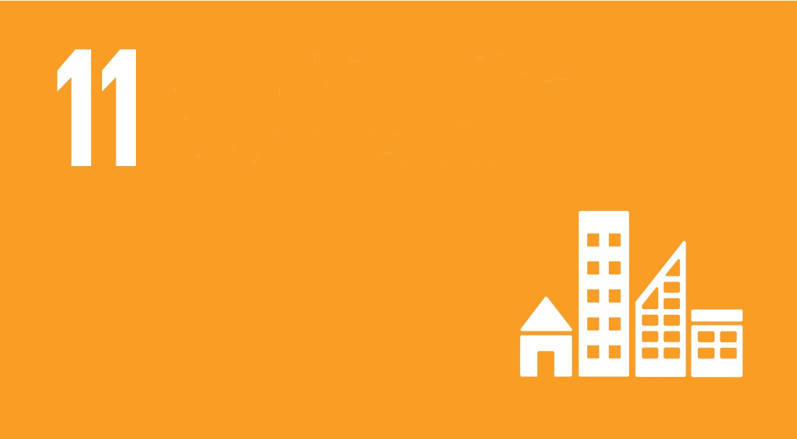
მდგრადი ქალაქები და საზოგადოებები

ქალაქებისა და დასახლებების ინკლუზიური, უსაფრთხო და მდგრადი განვითარება
ამჟამად მსოფლიო მოსახლეობის ნახევარზე მეტი ქალაქებში ცხოვრობს, 2050 წლისთვის მათი რაოდენობა 2/3-ს მიაღწევს. ქალაქები იზრდება. 1990 წელს იყო 10 „მეგა-ქალაქი“ 10 მილიონიანი ან მეტი მოსახლეობით თითოეულში. 2014 წელს 28 მეგა-ქალაქში 453 მილიონი ადამიანი ცხოვრობდა. დაუჯერებელია! ადამიანთა უმეტესობას ქალაქი უყვარს; ქალაქი არის კულტურის, ბიზნესის და ცხოვრების ცენტრი. თუმცა ხშირად ქალაქი ასევე უკიდურესი სიღარიბის ცენტრიც არის. იმისათვის, რომ ქალაქი მდგრადი იყოს, უნდა შეიქმნას კარგი, ფინანსურად ხელმისაწვდომი საცხოვრებელი. შესაძლებელია ღარიბი დასახლებების რეკონსტრუქცია, ინვესტირება საზოგადოებრივ ტრანსპორტში, გამწვანებული უბნების შექმნა და ურბანული დაგეგმარების პროცესში ადამიანთა ფართო მასების ჩართვა. ამით ქალაქების დადებითი მხარეების შენარჩუნება და უარყოფითის შეცვლა გახდება შესაძლებელი.

მდგრადი მოხმარება და წარმოება

მდგრადი მოხმარება და წარმოება
მსოფლიოში საზოგადოებრივი დოვლათის გადანაწილება არათანაბრად ხდება. ფაქტიურად, მსოფლიოს მოსახლეობის დიდი წილი მოიხმარს იმაზე ნაკლებს, რაც საჭიროა მისი ძირითადი მოთხოვნილებების დაკმაყოფილებისთვისაც კი. შესაძლებელია შეიქმნას ისეთი მსოფლიო, რომელშიც თითოეულ ინდივიდს გააჩნია გადარჩენისა და განვითარებისთვის აუცილებელი მოთხოვნილებების დაკმაყოფილების შესაძლებლობა. შესაძლებელია მოხმარების ისეთი მოდელების დანერგვა, რაც ბუნებრივ რესურსებს შემდგომი თაობებისთვის შეინარჩუნებს. ძნელია იმის განსაზღვრა, როგორ შეიძლება ამ მიზნის მიღწევა. შესაძლებელია ბუნებრივი რესურსების უფრო ეფექტური გამოყენება და ტოქსიური ნარჩენების უკეთესი განკარგვა. გლობალური მასშტაბით უნდა განახევრდეს 1 სულ მოსახლეზე საკვები ნარჩენების რაოდენობა. დახმარება უნდა გაეწიოს მოხმარების დაბალი დონის მქონე ქვეყნებს მოხმარების მეტად რაციონალურ მოდელებზე გადასვლაში.

კლიმატთან დაკავშირებული აქტივობები

დაუყოვნებელი მოქმედება კლიმატის ცვლილებისა და მისი შედეგების დაძლევის მიზნით
მსოფლიოში ყველა ქვეყანა მეტნაკლებად განიცდის კლიმატის ცვლილებების კატასტროფულ ზემოქმედებას. მიწისძვრის, ცუნამის, ტროპიკული ციკლონისა და წყალდიდობის შედეგად მიღებული ზარალი ყოველწლიურად საშუალოდ ასეულობით მილიარდ დოლარს აჭარბებს. ამ დანაკარგების შემცირება შესაძლებელია ყველაზე მოწყვლადი რეგიონების (კუნძულოვანი და სახმელეთო ქვეყნები) სტაბილურობის უზრუნველსაყოფად გაწეული დახმარებით. უარესდება გლობალური დათბობით გამოწვეული მდგომარეობა. გახშირდა ქარიშხალი, გვალვა და სხვა ბუნებრივი კატაკლიზმები. ჯერ კიდევ შესაძლებელია, პოლიტიკური ნებისა და ტექნოლოგიური ღონისძიებების გატარებით, გლობალურად საშუალო ტემპერატურის შენარჩუნება წინასამრეწველო პერიოდში არსებული ტემპერატურის დონეზე 2 გრადუსით ქვემოთ, რაც კლიმატის ცვლილებების უარყოფითი ეფექტის თავიდან აცილების შესაძლებლობას იძლევა. მდგრადი განვითარების მიზნები სთავაზობს ქვეყნებს ამ გადაუდებელი გამოწვევის დაძლევას ურთიერთთანამშრომლობით.
წყალქვეშა სამყარო

ოკეანეთა, ზღვებისა და საზღვაო რესურსების კონსერვირება და მდგრადი განვითარება
ადამიანების სიცოცხლე შეუძლებელია ოკეანეების, მათი ტემპერატურის, ქიმიური შემადგენლობის, დინების და ცოცხალი ბინადრების გარეშე. მაგალითისთვის, 3 მილიარდზე მეტი ადამიანის სიცოცხლისუნარიანობა ზღვის და სანაპირო ზოლის მრავალფეროვნებაზეა დამოკიდებული. დღეისათვის მსოფლიოში არსებული თევზის სახეობათა მხოლოდ მესამედი გამოიყენება, რაც მდგრადობის შესაბამისი არ არის. ოკეანის გარეშე ის ადამიანებიც ვერ ცოცხლობენ, ვინც ოკეანესთან ახლოს არ ცხოვრობს. ოკეანე შთანთქავს ადამიანების საქმიანობით წარმოქმნილი ნახშირორჟანგის 30%-ს. თუმცა წარმოებული ნახშირორჟანგის მოცულობა გაცილებით მეტია, და ეს ოკეანეს 26%-ით უფრო მჟავე არედ გარდაქმნის, ვიდრე ეს ინდუსტრიულ რევოლუციამდე იყო. გარდა ამისა, ოკეანეს ადამიანის მიერ გადაყრილი ნაგავიც აბინძურებს - წყლის ზედაპირის 1 კვ.კმ-ზე 13 000 პლასტიკური ბოთლია განფენილი. მიუხედავად ამ შემზარავი ფაქტისა, იმედის მომცემია, რომ მდგრადი განვითარების მიზნებით განისაზღვრა ამოცანები, რითიც წყალქვეშა სამყარო დაცული იქნება.

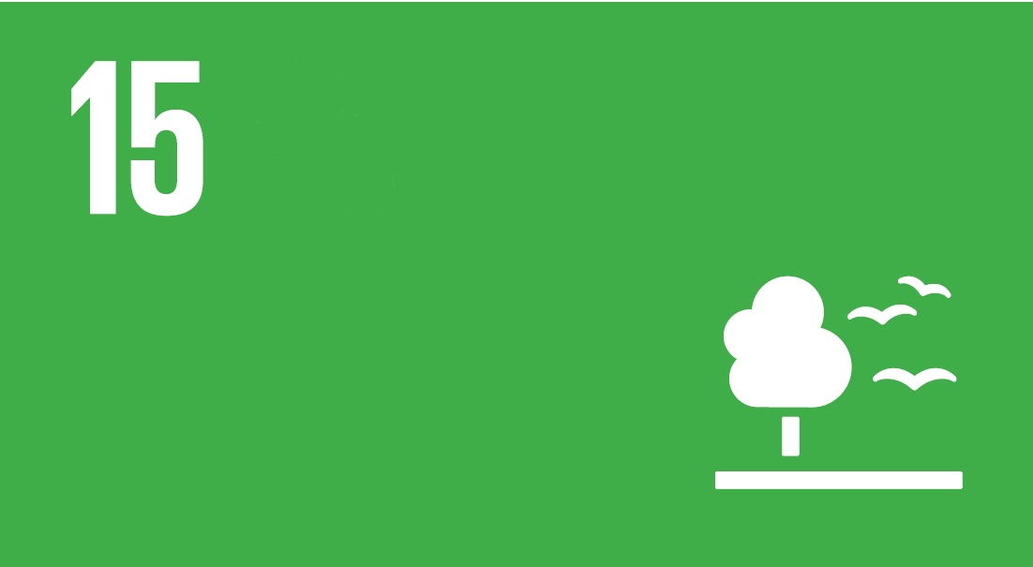
ცხოვრება ხმელეთზე

სახმელეთო ეკოსისტემების დაცვა, აღდგენა და მდგრადი გამოყენება. ტყეების მდგრადი გამოყენება. გაუდაბნოების, ნიადაგის დეგრადირებისა და ბიომრავალფეროვნების განადგურების დაძლევა
ადამიანები და ცხოველები ხმელეთზე საკვებისთვის ეძებენ სხვა სასიცოცხლო ფორმებს, სუფთა ჰაერს, სუფთა წყალს; ეს კლიმატურ ცვლილებებთან ბრძოლის საშუალებაა. ადამიანის საკვების 80%-ს მცენარეები შეადგენს. ტყე, რომელიც ფარავს დედამიწის ზედაპირის 30%-ს, ხელს უწყობს ჰაერის და წყლის სისუფთავეს და კლიმატურ ბალანსს. გარდა ამისა, იგი წარმოადგენს მილიონობით ცხოველთა თავშესაფარს. მაგრამ ხმელეთი და სიცოცხლე ხმელეთზე გასაჭირშია. სახნავ-სათესი მიწები ქრება 30-35-ჯერ უფრო სწრაფად, ვიდრე წარსულში ხდებოდა. უდაბნო ფართოვდება. ცხოველთა სხვადასხვა ჯიშს გადაშენება ემუქრება. შესაძლებელია ამ ტენდენციის შეცვლა. საბედნიეროდ, მდგრადი განვითარების მიზნების ამოცანაა 2030 წლისათვის სწორედ ხმელეთის მდგრადი ეკოსისტემის - ტყის, სველი და მშრალი ნიადაგის და მთების აღდგენა და შენარჩუნება.
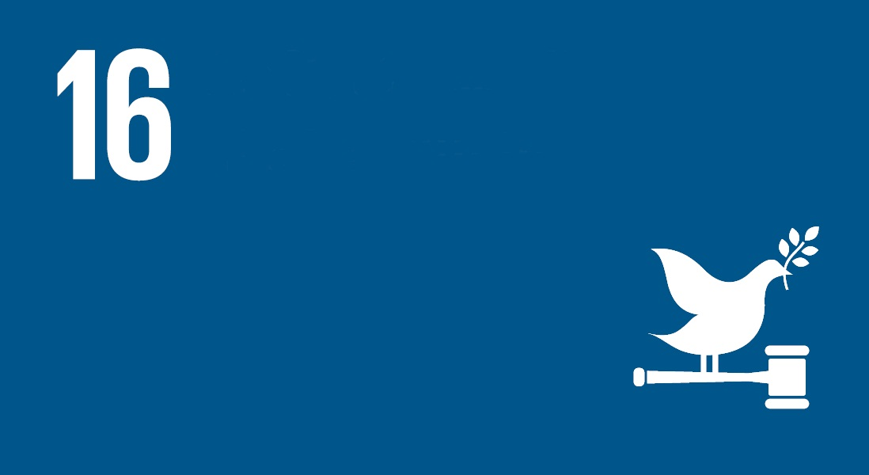
მშვიდობა, მართლმსაჯულება და მდგრადი ინსტიტუციები

მშვიდობიანი და ინკლუზიური საზოგადოების ხელშეწყობა მდგრადი განვითარების, ხელმისაწვდომი მართლმსაჯულებისა და ყველა დონეზე არსებული ინკლუზიური ინსტიტუტების განვითარების მიზნით
მშვიდობის გარეშე შეუძლებელია ქვეყნის განვითარება, სწავლა, კვება, შრომა, ოჯახის შექმნა. მშვიდობა ქვეყანაში შეუძლებელია მართლმსაჯულების, ადამიანის უფლებების დაცვის და კანონმორჩილი მთავრობის არსებობის გარეშე. მსოფლიოს რიგ რეგიონებში დამკვიდრებულია შედარებითი მშვიდობა და სამართლიანობა. თუმცა არსებობს რეგიონები, სადაც ხშირია შეიარაღებული კონფლიქტები, დანაშაული, წამების და ექსპლუატაციის ფაქტები, რაც ხელს უშლის ასეთი ქვეყნების განვითარებას. მშვიდობის და სამართლიანობის დამკვიდრება ყველა ქვეყნისთვის სასურველ მისაღწევ მიზანს წარმოადგენს. მდგრადი განვითარების მიზნების ამოცანაა, ყველა ფორმის ძალადობის შემცირება და საზოგადოებებისა და მთავრობებისთვის კონფლიქტების მოგვარების და შესაძლო საფრთხეების თავიდან აცილების შესაძლებლობების შეთავაზება. ეს ნიშნავს კანონის უზენაესობის გაძლიერებას, არალეგალური იარაღის აკრძალვას და განვითარებადი ქვეყნების ჩართვას გლობალური მართვის პროცესებში.
პარტნიორობა მიზნების მისაღწევად

განხორციელების მექანიზმების დახვეწა და გლობალური პარტნიორობის გამოცოცხლება მდგრადი განვითარებისათვის
მდგრადი განვითარების მიზნები წარმოადგენს სამოქმედო ღონისძიებების საკმაოდ დიდ სიას. რეალურად, ეს სია იმდენად ვრცელია, რომ იწვევს ხელების მაღლა აწევის და ყოველგვარი აქტივობის შეწყვეტის სურვილს. მაგრამ ამავდროულად, არსებობს ბევრი სასიკეთო მომენტი. დღეს, როგორც არასდროს მსოფლიო ურთიერთდაკავშირებულია ინტერნეტის, მოგზაურობის და საერთაშორისო ინსტიტუტების მეშვეობით. მიღწეულია კონსენსუსი ერთობლივი მუშაობის განსახორციელებლად კლიმატის ცვლილებების შეჩერებასთან დაკავშირებით. მნიშვნელოვანია მდგრადი განვითარების თითოეული მიზანი. ამ მიზნებთან დაკავშირებით შეთანხმდა 193 ქვეყანა, რაც ნამდვილად შთამბეჭდავია. კიდევ ერთი საკითხი, რომელზეც ქვეყნები შეთანხმდნენ, იმაში მდგომარეობს, რომ ყველა სხვა მიზნის მისაღწევად აუცილებელია ერთაშორისი ერთობლივი მუშაობა.

